**Luis David Sánchez Cano**

**DIPLOMAS Y HOBBIES**

**Formaciones :** Diplomados, Congresos, xxxxxxxxxx xxxxxx xxxxxxxxx xxxxxxxxxxxxxxxxx

**Hobbies:** xxxxxxxxxxxxxxxxxxxxxxxxxxxxxx



**Contacto**

**Acerca de**





davix.sevas@gmail.com

3017474883

Medellín - Colombia

Responsable, ético y profesional, con capacidad para trabajar en equipo, bajo presión y aptitud para el liderazgo y la gestión, siempre orientado a generar resultados. Buenas relaciones interpersonales, gran capacidad de aprendizaje.





**Habilidades blandas**

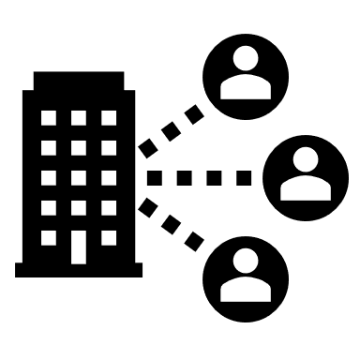

**Experiencia profesional**

Trabajo en equipo – Puntualidad

Compromiso – Toma de decisiones.

**Indra Sistemas**

Soporte en sitio| Medellín, Colombia

- Mantenimiento correctivo y preventivo de equipos de cómputo.

**Teleperformance**

Soporte remoto | Medellin, Colombia

- Soporte remoto mediante call center.

**Suramericana**

Analista nivel 3|Medellin, Colombia

- Análisis y mejora de tableros para seguimientos para controles internos.  
-Analista nivel 3.

**Habilidades técnicas**





-Git – Intermedio.

-Base de datos SQL – Intermedio.  
-Microsoft office – Intermedio.

Linux – intermédio.

- HTML - Intermedio  
-CSS – Básico   
-JavaScript – Básico.

-Java – Básico.

-PHP – Básico.

**Bachiller técnico especialidad informática**

*I.E San Judas Tadeo – 2017.*

**Técnico profesional en sistemas**

*SENA – 2019.*

**Tecnólogo en Análisis y Desarrollo de Sistemas de Información.**

*SENA – 2021.*

*.*

Leer Ver películas Tiempo en   
 familia

**Hobbies**

**Estudios**

Español – Nativo.

Inglés – Básico.

**Idiomas**

©AZURIUS – Modelos-de-curriculum.com